类别： 软（硬）件开发类

**南京城市职业学院**

**毕业作业**

“苏佳达”仓储管理系统的设计与实现

|  |  |
| --- | --- |
| **姓 名：** | **汪宁** |
| **学 号：** | **16302002** |
| **年 级：** | **2016级** |
| **专 业：** | **计算机应用技术** |
| **学生类别：** | **三年高职/五年高职** |
| **指导教师：** | **赵千里** |
| **教学单位：** | **工程与信息学院** |

2018年03月21日

**南京城市职业学院**

**毕业作业（设计、论文）诚信承诺书**

本人郑重承诺：

1、本毕业作业（设计、论文）是在指导教师的指导下，查阅相关文献，进行分析研究，独立自主完成。

2、本毕业作业（设计、论文）中，所有实验、数据和有关材料均是真实的。

3、本毕业作业（设计、论文）中，除引文和致谢内容外，不包含其他人或机构已经撰写发表过的研究成果。

4、本毕业作业（设计、论文）中如有剽窃他人研究成果的情况，一切后果自负。

5、本毕业作业（设计、论文）中所取得的成果归学校所有。

学生（签名）： 汪宁

2019年3月21日

“苏佳达”仓储管理系统的设计与实现

【内容摘要】

对于中小型企业，仓库管理工作主要是进货商品的入库管理和商品的出库管理及库存商品的保管管理。现有的管理工作主要依靠手工完成，工作量大，且效率不高。为了能更好的利用现代信息技术的成果，提高管理工作的效率和水平，以适应企业发展的需要，决定开发一个用于仓库管理的系统。本仓储系统包括：用户信息管理、货物管理、基本信息管理、报表统计、仓库管理

本系统主要使用Java语言实现后端接口，HTML+CSS+JavaScript实现前端页面。面向分布式架构进行开发部署

【关键词】

分布式系统 前后端分离 容器化部署 高冗余

**目 录**

第一章 绪 论 5

1.1引言 5

1.2项目背景 5

1.3项目目标 5

1.4项目意义 5

第二章 开发环境与技术简介 6

2.1系统开发环境 6

2.2技术介绍 6

2.3可行性分析 6

2.3.1技术可行性 6

2.3.2资源可行性 6

2.3.3经济可行性 6

第三章 系统需求分析与设计 7

3.1 系统的需求分析 7

3.1.1 功能需求 7

3.1.2 非功能需求 7

3.2系统架构设计 8

3.3系统功能结构设计 9

3.4系统数据库设计 10

3.4.1数据库ER图的构建 10

3.4.2数据库表结构设计 10

第四章 系统的实现 11

4.1模块一 11

4.1.1子模块一 11

4.1.2子模块二 11

4.2模块二 11

4.2.1子模块一 11

4.2.2子模块二 11

第五章 系统测试 12

5.1测试环境和方法 12

5.2测试用例设计 12

5.3测试问题及解决方法 13

结束语 14

致 谢 15

参考文献 16

# 第一章 绪 论

## 1.1引言

仓储管理系统（WMS）是一个实时的计算机软件系统，它能够按照运作的业务规则和运算法则，对信息、资源、行为、存货和分销运作进行更完美地管理，使其最大化满足有效产出和精确性的要求。

仓库管理系统是一个企事业单位不可缺少的一部分,它的内容对于企业的决策者和管理者来说都是至关重要的，因此，仓库管理系统应该能够为用户提供充足的信息和快捷的查询手段，但一直以来人们使用传统的人工方式管理仓库，这种管理方式存在着许多缺点，诸如效率低，保密性差等，而且时间一长，将产生大量的文件和数据，这对于查找、更新和维护都带来了不少的困难。

作为计算机应用的一部分，使用计算机对产品仓库信息进行管理，具有着人工管理无法比拟的优点，它检索迅速、查找方便、可靠性高、存储量大、保密性好、寿命长、成本低等，可减少更多的人力物力，这些都能够极大地提高货品仓库的管理效率，也是企业仓库管理科学化、正规化，与世界接轨的重要条件。因此，开发一个仓库管理系统是很有必要的，具有其特有的技术意义和管理意义。

## 1.2项目背景

当今时代是飞速发展的信息时代，在各行各业中离不开信息处理，这正是计算机被广泛应用于信息处理系统的环境。计算机最大的好处在于利用它能够进行信息管理，使用计算机进行信息控制，不仅提高了工作效率，而且大大的提高了其安全性。尤其对复杂的信息管理，计算机能够充分发挥它的优越性。计算机进行信息管理与信息管理系统的开发密切相关，系统的开发是系统管理的前提。

对于中小型企业，仓库管理工作主要是进货商品的入库管理和商品的出库管理及库存商品的保管管理。现有的管理工作主要依靠手工完成，工作量大，且效率不高。为了能更好的利用现代信息技术的成果，提高管理工作的效率和水平，以适应企业发展的需要，决定开发一个用于仓库管理的系统。

## 1.3项目目标

1． 用计算机最大限度地支持仓储管理信息的处理，以充分发挥人 — 机协同 的功效，促进企业做好仓储工作 。  
2． 做好仓库收、发、存等基本信息的收集、保存和加工工作，为其它系统的 相关处理提供准确而又有力的库存数据支持。  
3． 对商品存储位置，通过计算机规划，做好定位管理。  
4． 库存管理可以加快商品流通，缩短商品周转周期，降低库存占用资金，加 速资金流转。

5． 利用盘点作业，促使仓库做好库存商品清点工作，使系统反映的帐面库存 数据与实物库存量能基本保持一致。

6． 品质检验、条码管理和改包装作业，使得仓库中的商品包装能更好地适应 卖场和客户的需要，使得仓库不仅仅是一个商品的存放中心，而且是一个商品的配送中心。  
7． 通过联网，和其他相关系统交换信息，提高管理工作的有效性以及对客户 和供应商的服务质量。。

## 1.4项目意义

“苏加达”仓库管理系统帮助企业解决了以下问题：

　　（1）采集输入代替手工输入减少了失误率。

　　（2）使产品信息能快速录入到数据库中

　　（3）减少了原材料的浪费和成品的丢失。

　　（4）为企业把生产和销售整合在一起。。

# 第二章 开发环境与技术简介

## 2.1系统开发环境

硬件环境：Windows 10 兼容机

软件环境：IntelliJ IDEA Ultimate 2018.2

Java SE Development Kit 8u181

Apache Maven 3.6.0

## 2.2技术介绍

所用技术：Spring Cloud

简介：Spring Cloud是一系列框架的有序集合。它利用Spring Boot的开发便利性巧妙地简化了分布式系统基础设施的开发，如服务发现注册、配置中心、消息总线、负载均衡、断路器、数据监控等，都可以用Spring Boot的开发风格做到一键启动和部署。Spring Cloud并没有重复制造轮子，它只是将目前各家公司开发的比较成熟、经得起实际考验的服务框架组合起来，通过Spring Boot风格进行再封装屏蔽掉了复杂的配置和实现原理，最终给开发者留出了一套简单易懂、易部署和易维护的分布式系统开发工具包。

## 2.3可行性分析

仓库管理系统是通过入库业务、出库业务、仓库调拨、库存调拨和虚仓管理等功能,综合批次管理、物料对应、库存盘点、质检管理、虚仓管理和即时库存管理等功能综合运用的管理系统。

### 2.3.1技术可行性

表2-1 技术可行性分析

|  |  |  |  |
| --- | --- | --- | --- |
| 关键技术项 | 要求 | 现有水平 | 对照分析 |
| Java语言 | 熟悉 | 熟悉 | 可以满足要求 |
| Spring Cloud微服务架构 | 熟悉 | 熟练 | 可以满足要求 |
| MySQL数据库 | 熟练 | 熟练 | 可以满足需求 |

此系统采用了成熟且完善的java 8和MySQL 8.0软件开发工具来进行后台数据库的管理、操作和维护。该软件功能强大,可用性强,完全可以满足我们开发项目的要求。

### 2.3.2资源可行性

本系统设计思路清晰,操作简捷,具有良好的用户界面,和较为完善的异常处理机制及信息处理机制,一般仓库管理者稍加培训即可使用。在操作方面可行。

仓库管理是一种既麻烦又单调的工作,每天都是重复记录一些货物的存入与取出,而且货物的种类繁多,存取有很大的随机性,这样为工作人员带来了很大的不便,在操作过程中,由于人为的计算出错率很高,一旦出错改正也很困难,这样简单繁重的工作要很多人来做,为经营者增加了很多成本。

### 2.3.3经济可行性

经济方面,随着我国经济的飞速发展,中小工厂所占的市场份额越来越大,但是大多数工厂并不具备完善的仓库管理系统,也因此造成了许多不必要的浪费。在此方面,若此项目投入使用,将给企业带来丰厚的经济效益社会效益。并且,此项目开发成本低,占用资源少,在经济方面可行。

# 第三章 系统需求分析与设计

## 3.1 系统的需求分析

### 3.1.1 功能需求

表3-1 功能需求描述表

|  |  |  |  |  |  |
| --- | --- | --- | --- | --- | --- |
| **需求编号** | **需求描述** | **类型** | **优先级** | **版本** | **备 注** |
| S001 | 登录与注册 | 所有 | 一般 | V1.0 |  |
| S002 | 权限划分 | 所有 | 一般 | V1.0 |  |
| S003 | 基本信息管理 | 所有 | 优先 | V1.0 |  |
| S004 | 人员管理 | 所有 | 最后 | V1.0 |  |
| S005 | 仓库管理 | 所有 | 一般 | V1.0 |  |
| S006 | 货物管理 | 所有 | 一般 | V1.0 |  |
| S007 | 数据统计 | 所有 | 一般 | V1.0 |  |
| S008 | 信息审核 | 所有 | 一般 | V1.0 | 管理员 |

### 3.1.2 非功能需求

1.性能

采用专用服务器存放数据库，以保证不断增长的数据需求。

2.安全性

要求保证数据的安全，采用Windows身份认证方式登录数据库，系统合法用户才能使用本系统。

3.易用性

在系统完成后的部署过程中，给出部署说明文件，方便用户使用

4.可扩展性

系统开发过程中，注意保证链接位的预留，以方便今后新功能的加入，同时每个功能以模块方式处理，预留足够的冗余空间，方便平台的扩展。

5.可重用性

本系统应该可以借鉴给其他相同或类似的仓储管理平台，因此在开发系统中要考虑到可重用性，即以文件方式出现的地方多些，以纯HTML文档出现的少些。

## 3.2系统架构设计

表3-2 用户权限分析表

|  |  |
| --- | --- |
| **人员类型** | **权限描述** |
| 超级管理员 | 查看、新增、修改、删除仓库、人员、货物内容及其相关信息 |
| 管理员 | 查看、新增、修改、删除人员相关信息 |
| 仓库操作员 | 查看、新增、修改、删除仓库、货物内容及其相关信息 |

系统架构图，如下图所示：



图3-1 “苏加达”仓储管理系统系统系统架构图

## 3.3系统功能结构设计

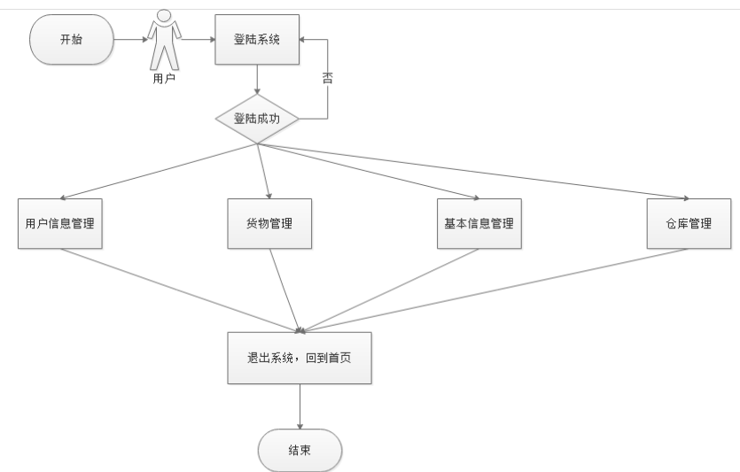

图3-2 “苏加达”仓储管理系统的功能结构图

## 3.4系统数据库设计

### 3.4.1数据库ER图的构建

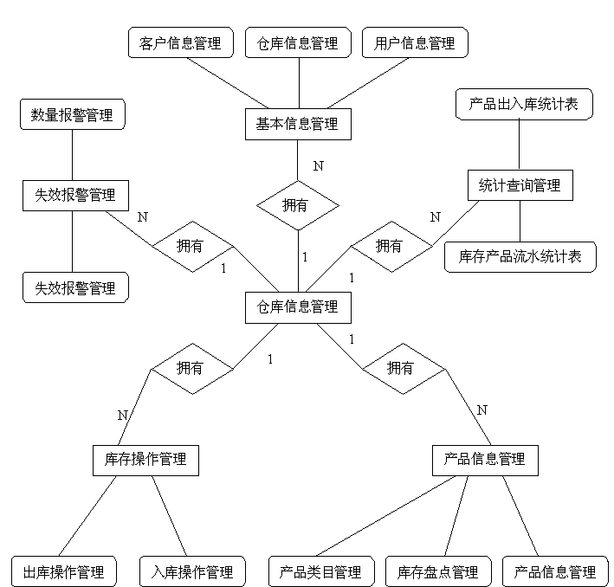

### 3.4.2数据库表结构设计

1．Account表

1)概述

用于记录所有教师的基本信息，并作为基础表与其他表联接。

2)表定义

表 Account定义如下：

表3-3 Account表的结构描述

|  |  |  |  |  |
| --- | --- | --- | --- | --- |
| 名称 | 类型 | 可否为空 | 说明 | 备注 |
| Teanumber | int | 否 |  | 教师编号 |
| password | varchar(50) | 否 |  | 密码 |
| jurisdiction | nvarchar(50) | 否 |  | 权限 |

3)主键

Teanumber作为主键，为该表做唯一标识

4)外键

Teanumber作为外键用于与teacherInf中的Teanumber字段关联。

5)约束

无

6)索引

创建的与主键名相同的聚集索引。

**注：有几张表重复几次。**

# 第四章 系统的实现

## 4.1 主界面设计

主界面包括系统的主要功能包括基本信息管理、产品信息管理、库存操作管理、库存警示管理、统计查询管理和系统数据维护六个主要的功能。主界面设置一个友好的界面，用户可以根据需要点击自己想使用的功能进入功能界面。在进入主界面之前有一个用户登陆界面，用户键入用户名和密码，系统自行判定是否存在，然后进入主界面。

输入：用户名，密码。

处理：判断用户名和密码是否有效。填入用户名和密码后点击【登录】按钮，系统将

自动从数据库中判断是否存在相同的用户名和密码，如果有则进入系统，如果

不存在则提示用户名和密码有错误信息。

输出：登录成功，进入系统的主页面，不成功则显示错误信息页面。

系统登陆界面如图4-1所示。

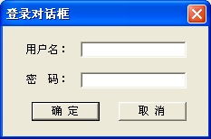

图4-1系统登陆界面

系统的主界面如图4-2所示。

## 4.2 基本信息管理模块

基本信息包括客户信息、仓库信息和用户信息。客户可以分为供应商和购货商两种类型。在产品入库时，需要提供供应商的信息；在产品出库和退货时，需要提供购货商的信息。

仓库信息包括仓库编号、仓库名称和仓库说明等信息。

用户信息包括用户名、密码、员工姓名等信息。

基本信息管理模块可以实现以下功能：

● 添加、修改、删除和查看客户信息；

● 添加、修改、删除和查看仓库信息；

● 添加、修改、删除和查看用户信息

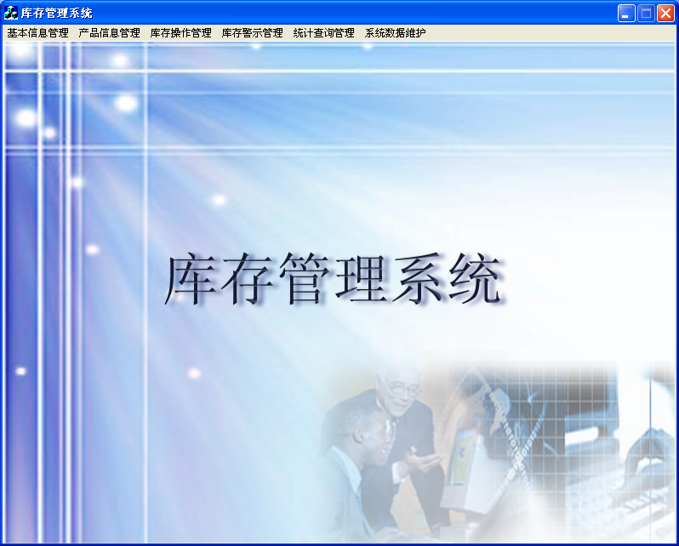

图4-2系统的主界面

基本信息管理的功能树如图4-3所示。

基本信息管理

用户信息管理

仓库信息管理

客户信息管理

图4-3 基本信息管理功能

## 4.2.1 客户管理模块设计

1、客户信息输入

输入：客户名称、客户类型、联系人、通信地址、邮政编码、联系电话、传真电话、备注信息

处理：

（1） 判断客户名称、客户类型、联系人、通信地址、邮政编码、联系电话、传真电话、备注信息是否为空，数据库中是否有重复的客户名称及填写的格式是否正确。

（2） 在这里系统管理员可以添加客户的信息，添加的信息有客户单位、客户类型、联系人、通信地址、邮政编码、联系电话、传真电话、备注信息。所有客户信息被系统取得后都将添入客户信息表中。

2、客户信息加载界面

点击菜单“基本信息管理”、“客户信息管理”后，进入客户信息界面。客户信息管理界面客户可以分为供应商和购货商两种类型。

客户信息管理界面如图4-4所示。

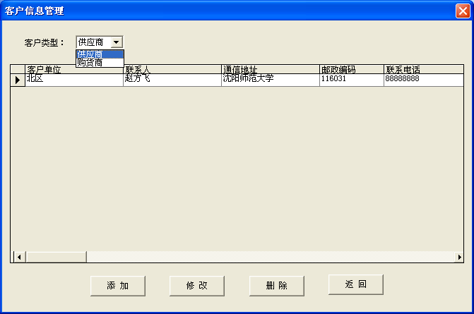

图4-4 客户信息管理

点击添加按钮，按要求输入客户名称、客户类型、联系人、通信地址、邮政编码、联系电话、传真电话、备注信息。点击确定按钮。在这里的操作相当于写入数据库的操作，确定以后，数据会被写进数据库表内，在上面的页面内，数据也会随时反映出来。

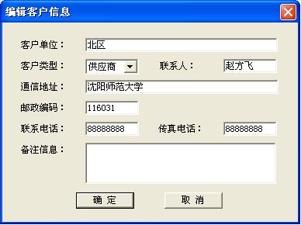

图4-5 编辑客户信息

## 4.2.2 仓库管理模块设计

1、 仓库信息输入

输入：仓库名称、仓库说明

处理：

（1） 判断仓库名称、仓库说明是否为空，数据库中是否有重复的仓库名称及填写的格式是否正确。

（2） 在这里系统管理员可以添加仓库的信息，添加的信息有仓库名称、仓库说明。所有仓库信息被系统取得后都将添入仓库信息表中。

2、 客户信息加载界面

点击菜单“基本信息管理”、“仓库信息管理”后，进入仓库信息界面，仓库信息管理共分添加、修改、删除和返回四个按钮。

仓库信息管理界面如图4-6所示。

3、添加仓库信息界面

用户点击添加按钮进入编辑仓库信息界面，输入仓库名称和仓库信息点击确定完成添加。

仓库编辑管理界面如图4-7所示。

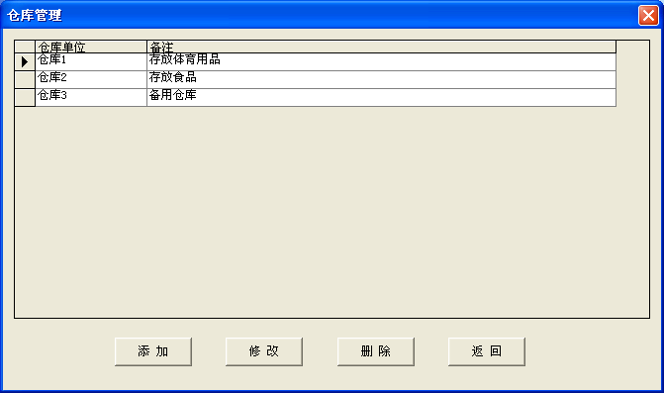

图4-6 仓库管理界面

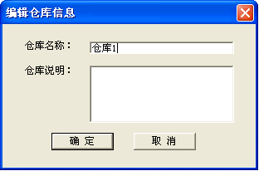

图4-7 编辑仓库信息

## 4.2.3 用户管理模块设计

1、 用户信息输入

输入：用户名、密码、用户类型

2、 客户信息加载界面

点击菜单“基本信息管理”、“用户信息管理”后，进入用户信息界面。

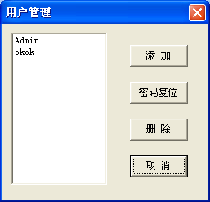

图4-8 用户管理界面

## 4.2.4 修改用户密码

点击菜单“基本信息管理”、“修改用户密码”后，进入修改用户密码界面。密码修改只可以修改自己的帐户密码，如果新密码和确认新密码两项输入不一致，系统自动提示输入不一致，并且清空用户输入，要求用户重新输入。

修改用户密码界面如图4-9所示。

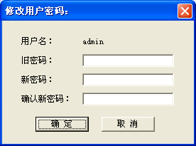

图4-9 修改用户密码

**......(有几个写几个，若模块过多可选择典型模块进行描述说明，其他模块说明情况相同不再一一累述）**

# 第五章 系统测试

总介

## 5.1测试环境和方法

测试环境：Centos 7.5

访问使用环境：Windows 10

测试方法为：白盒测试

白盒测试又称结构测试、透明盒测试、逻辑驱动测试或基于代码的测试。白盒测试是一种测试用例设计方法，盒子指的是被测试的软件，白盒指的是盒子是可视的，你清楚盒子内部的东西以及里面是如何运作的。"白盒"法全面了解程序内部逻辑结构、对所有逻辑路径进行测试。"白盒"法是穷举路径测试。在使用这一方案时，测试者必须检查程序的内部结构，从检查程序的逻辑着手，得出测试数据。贯穿程序的独立路径数是天文数字。使用了边界值测试法、区间测试法、错误测试法等。

## 5.2测试用例设计

表5-1 系统/网站的测试用例表

|  |  |  |  |  |  |  |  |  |  |
| --- | --- | --- | --- | --- | --- | --- | --- | --- | --- |
| **No** | **CaseNo** | **测试观点** | **测试机能** | **测试步骤** | **预期结果** | **测试结果** | **测试日期** | **对应的问题编号** | **测试者** |
|
| 1 | Case1 | 对管理员登录系统测试 | 正常用例 | 1、输入网址"http://localhost:8080/gongyu"，进入系统 2、输入正确的管理员名称“a” 3、输入正确密码“a” 4、选择登录身份“管理员”，点击“登录”按钮 | 通过验证，系统登录成功 | OK | 2015-09-28 |  | 王XX |
| 2 | Case2 | 对管理员名称登录测试 | 异常用例 | 1、输入网址"http://localhost:8080/gongyu"，进入系统 2、输入不存在的管理员名称“W” 3、输入正确密码“a” 4、选择登录身份“管理员”，点击“登录”按钮 | 登录失败，显示用户名或密码错误 | OK | 2015-09-28 |  | 王XX |
| 3 | Case3 | 对管理员密码登录测试 | 异常用例 | 1、输入网址"http://localhost:8080/gongyu"，进入系统 2、输入正确的管理员名称“a” 3、输入错误密码“1” 4、选择登录身份“管理员”，点击“登录”按钮 | 登录失败，显示用户名或密码错误 | OK | 2015-09-28 |  | 王XX |

**注意：**

1. **“测试步骤”必须给出具体测试时例子，如测试登录时必须给出具体的用户名和密码值，无论正确还是错误都要给，而不是简单的步骤说明；**
2. **“测试结果”主要两种：“OK”表示测试通过，没有问题；“NG”表示测试有错误需重新测试；**
3. **“对应的问题编号”中应填入的编号实际是“缺陷跟踪表”中所给出的问题编号，若该测试用例与“缺陷”无关，则此处可空；**
4. **该表格请重新绘制，不要加颜色。**

## 5.3测试问题及解决方法

给出测试过程中遇到的问题并简述解决的方法，以条目方式体现，也可以下表的形式给出：

表5-2 问题描述表

|  |  |  |  |  |  |  |  |  |
| --- | --- | --- | --- | --- | --- | --- | --- | --- |
| **序号** | **提出人** | **发现日期** | **问题描述** | **状态** | **负责人** | **解决方案** | **解决日期** | **备注** |
| 1 |  |  |  |  |  |  |  |  |
| 2 |  |  |  |  |  |  |  |  |
| 3 |  |  |  |  |  |  |  |  |

# 结束语

此次毕业设计是用Java和MySQL数据库完成的，通过此次毕业设计，我把几年来所学的知识做了一个系统的复习和总结，巩固了所学知识并提高了实际动手能力，同时也发现身上不足的之处，需要以后不断完善。此次毕业设计为我以后工作和学习打下了坚实的基础，也大大的增强了我的自信心。

在设计阶段，通过对课题的深层分析与研究，使我对多门技术和知识有了一定的了解，比如管理信息系统（简称MIS）是在管理科学、系统科学、计算机科学等的基础上发展起来的综合性边缘科学。还有Spring Cloud中Eureka模块、Config模块、Gateway模块的定义和作用。

由于时间紧迫，个人水平有限，设计过程中不可避免的存在各种不足之处，比如联机文档比较少，用户界面不够美观，出错处理不够等多方面问题。这些都有待进一步改善，敬请各位老师予以批评和指正。。

# 致 谢

给出对毕业实训过程中给予个人帮助的个人或单位表示感谢；

注意：每个感谢一段。

# 参考文献

1. 李林林. 面向数字化校园的成绩管理系统的实现与优化[D].哈尔滨：黑龙江大学，2009

参考例子